La maitrise des risques, Cadre de management & SMS - 52 min

 | 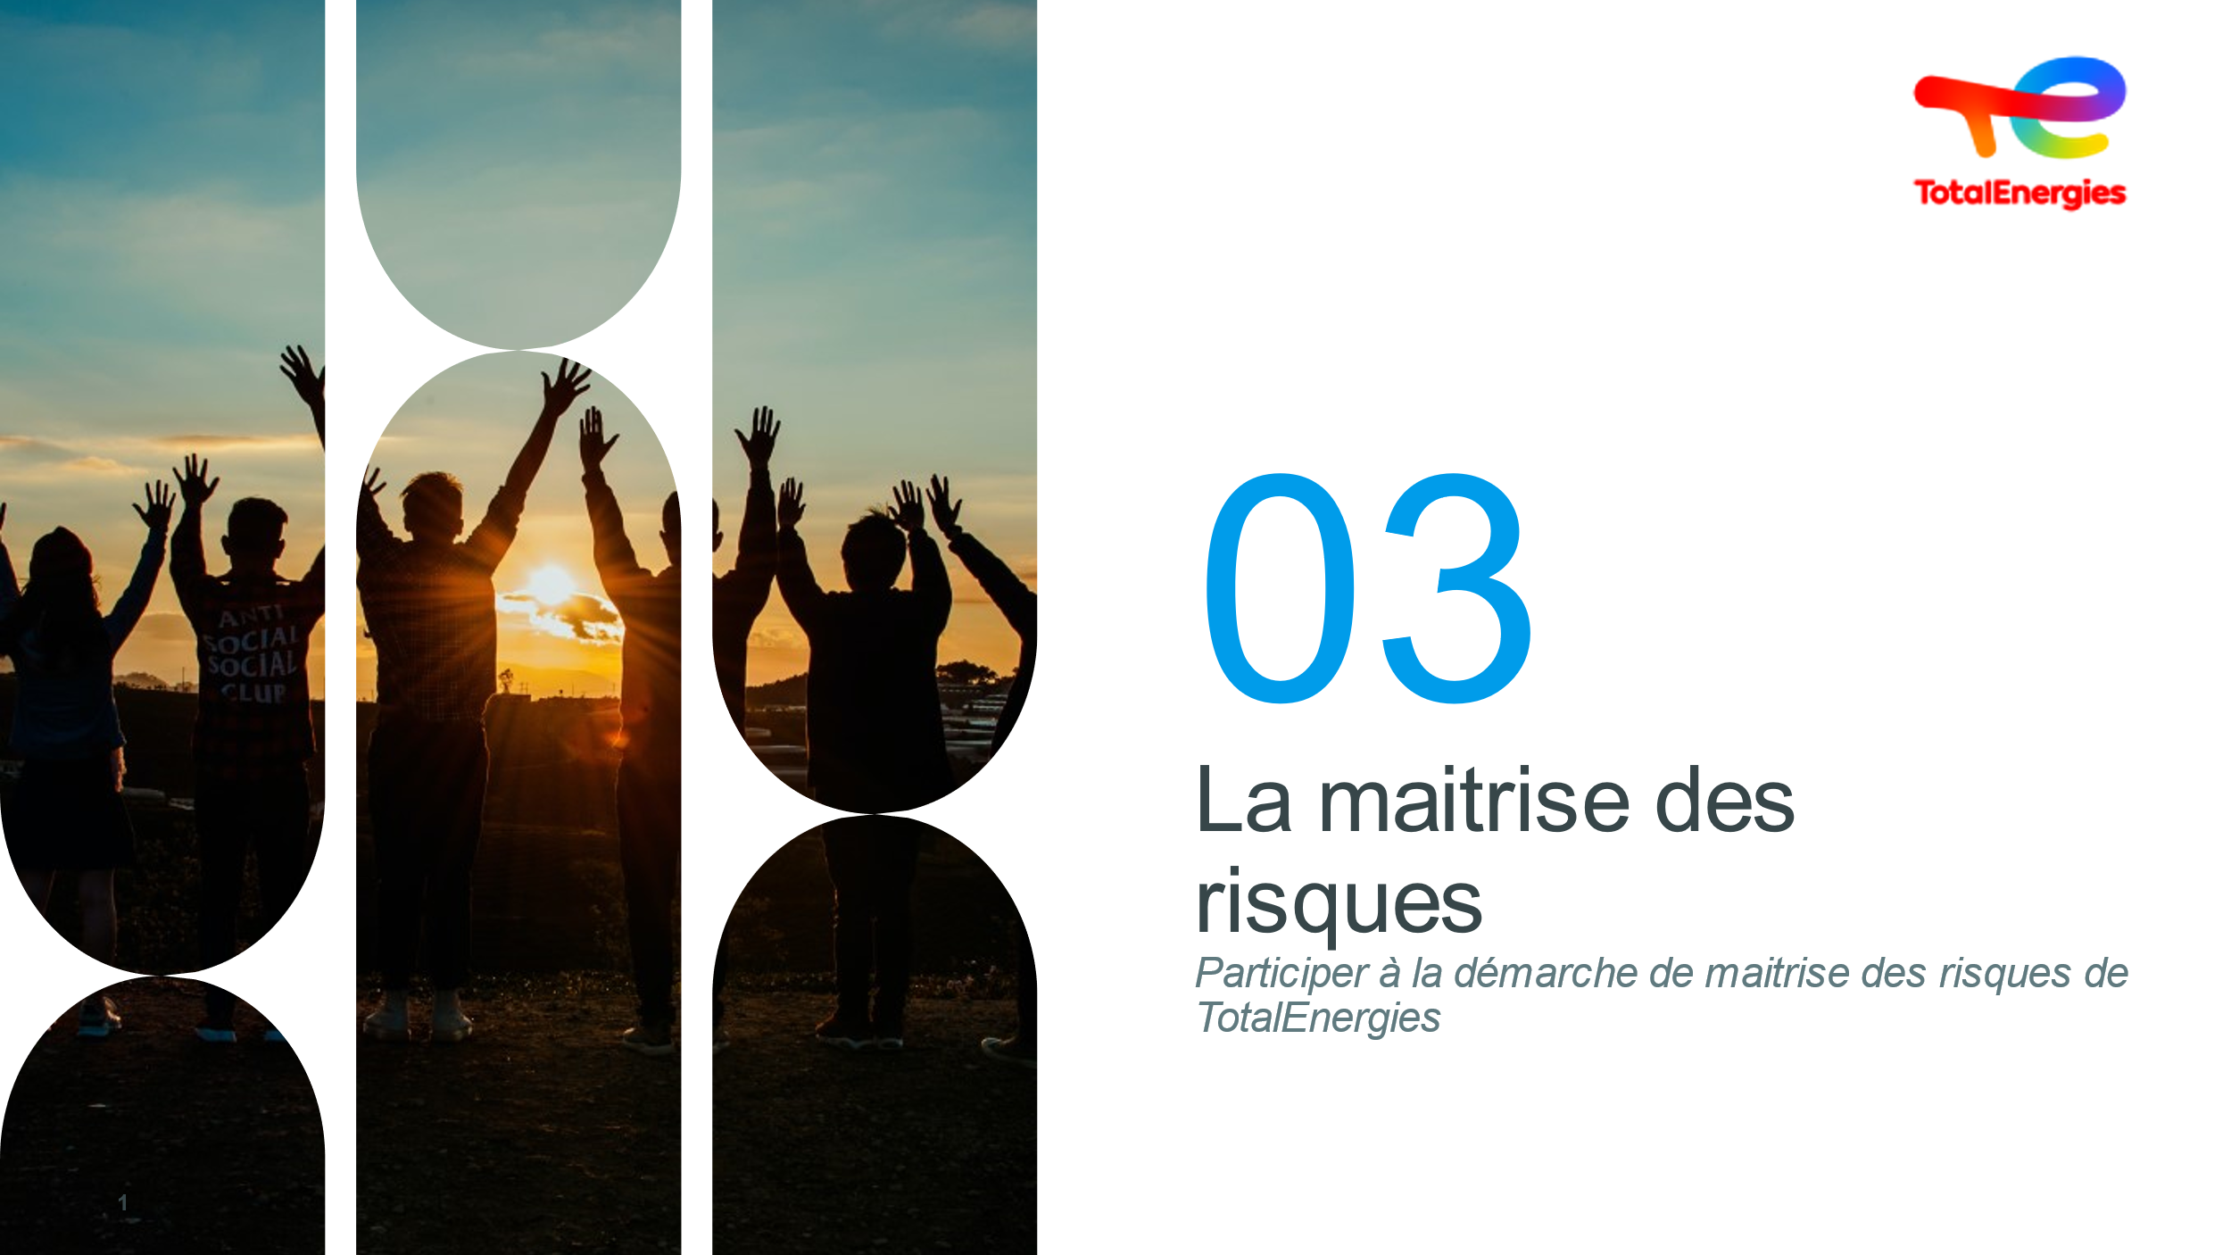  1 minute | Titre : Maitrise des risques |  | A l’issue de ce module :  Vous saurez expliquer à quoi correspond la maitrise des risques ? | Slide + Oral
 | 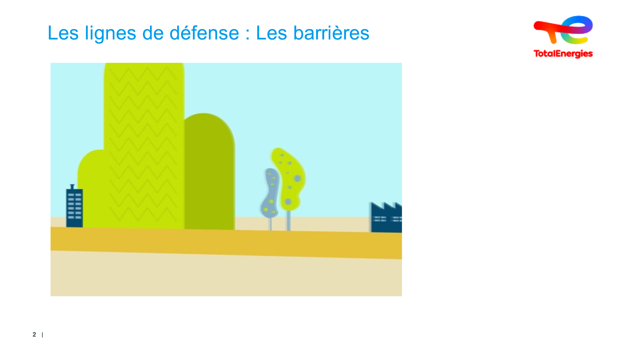  4 minutes | Comprendre la notion de barrière | Vidéo | Lancer la vidéo | Vidéo
 | 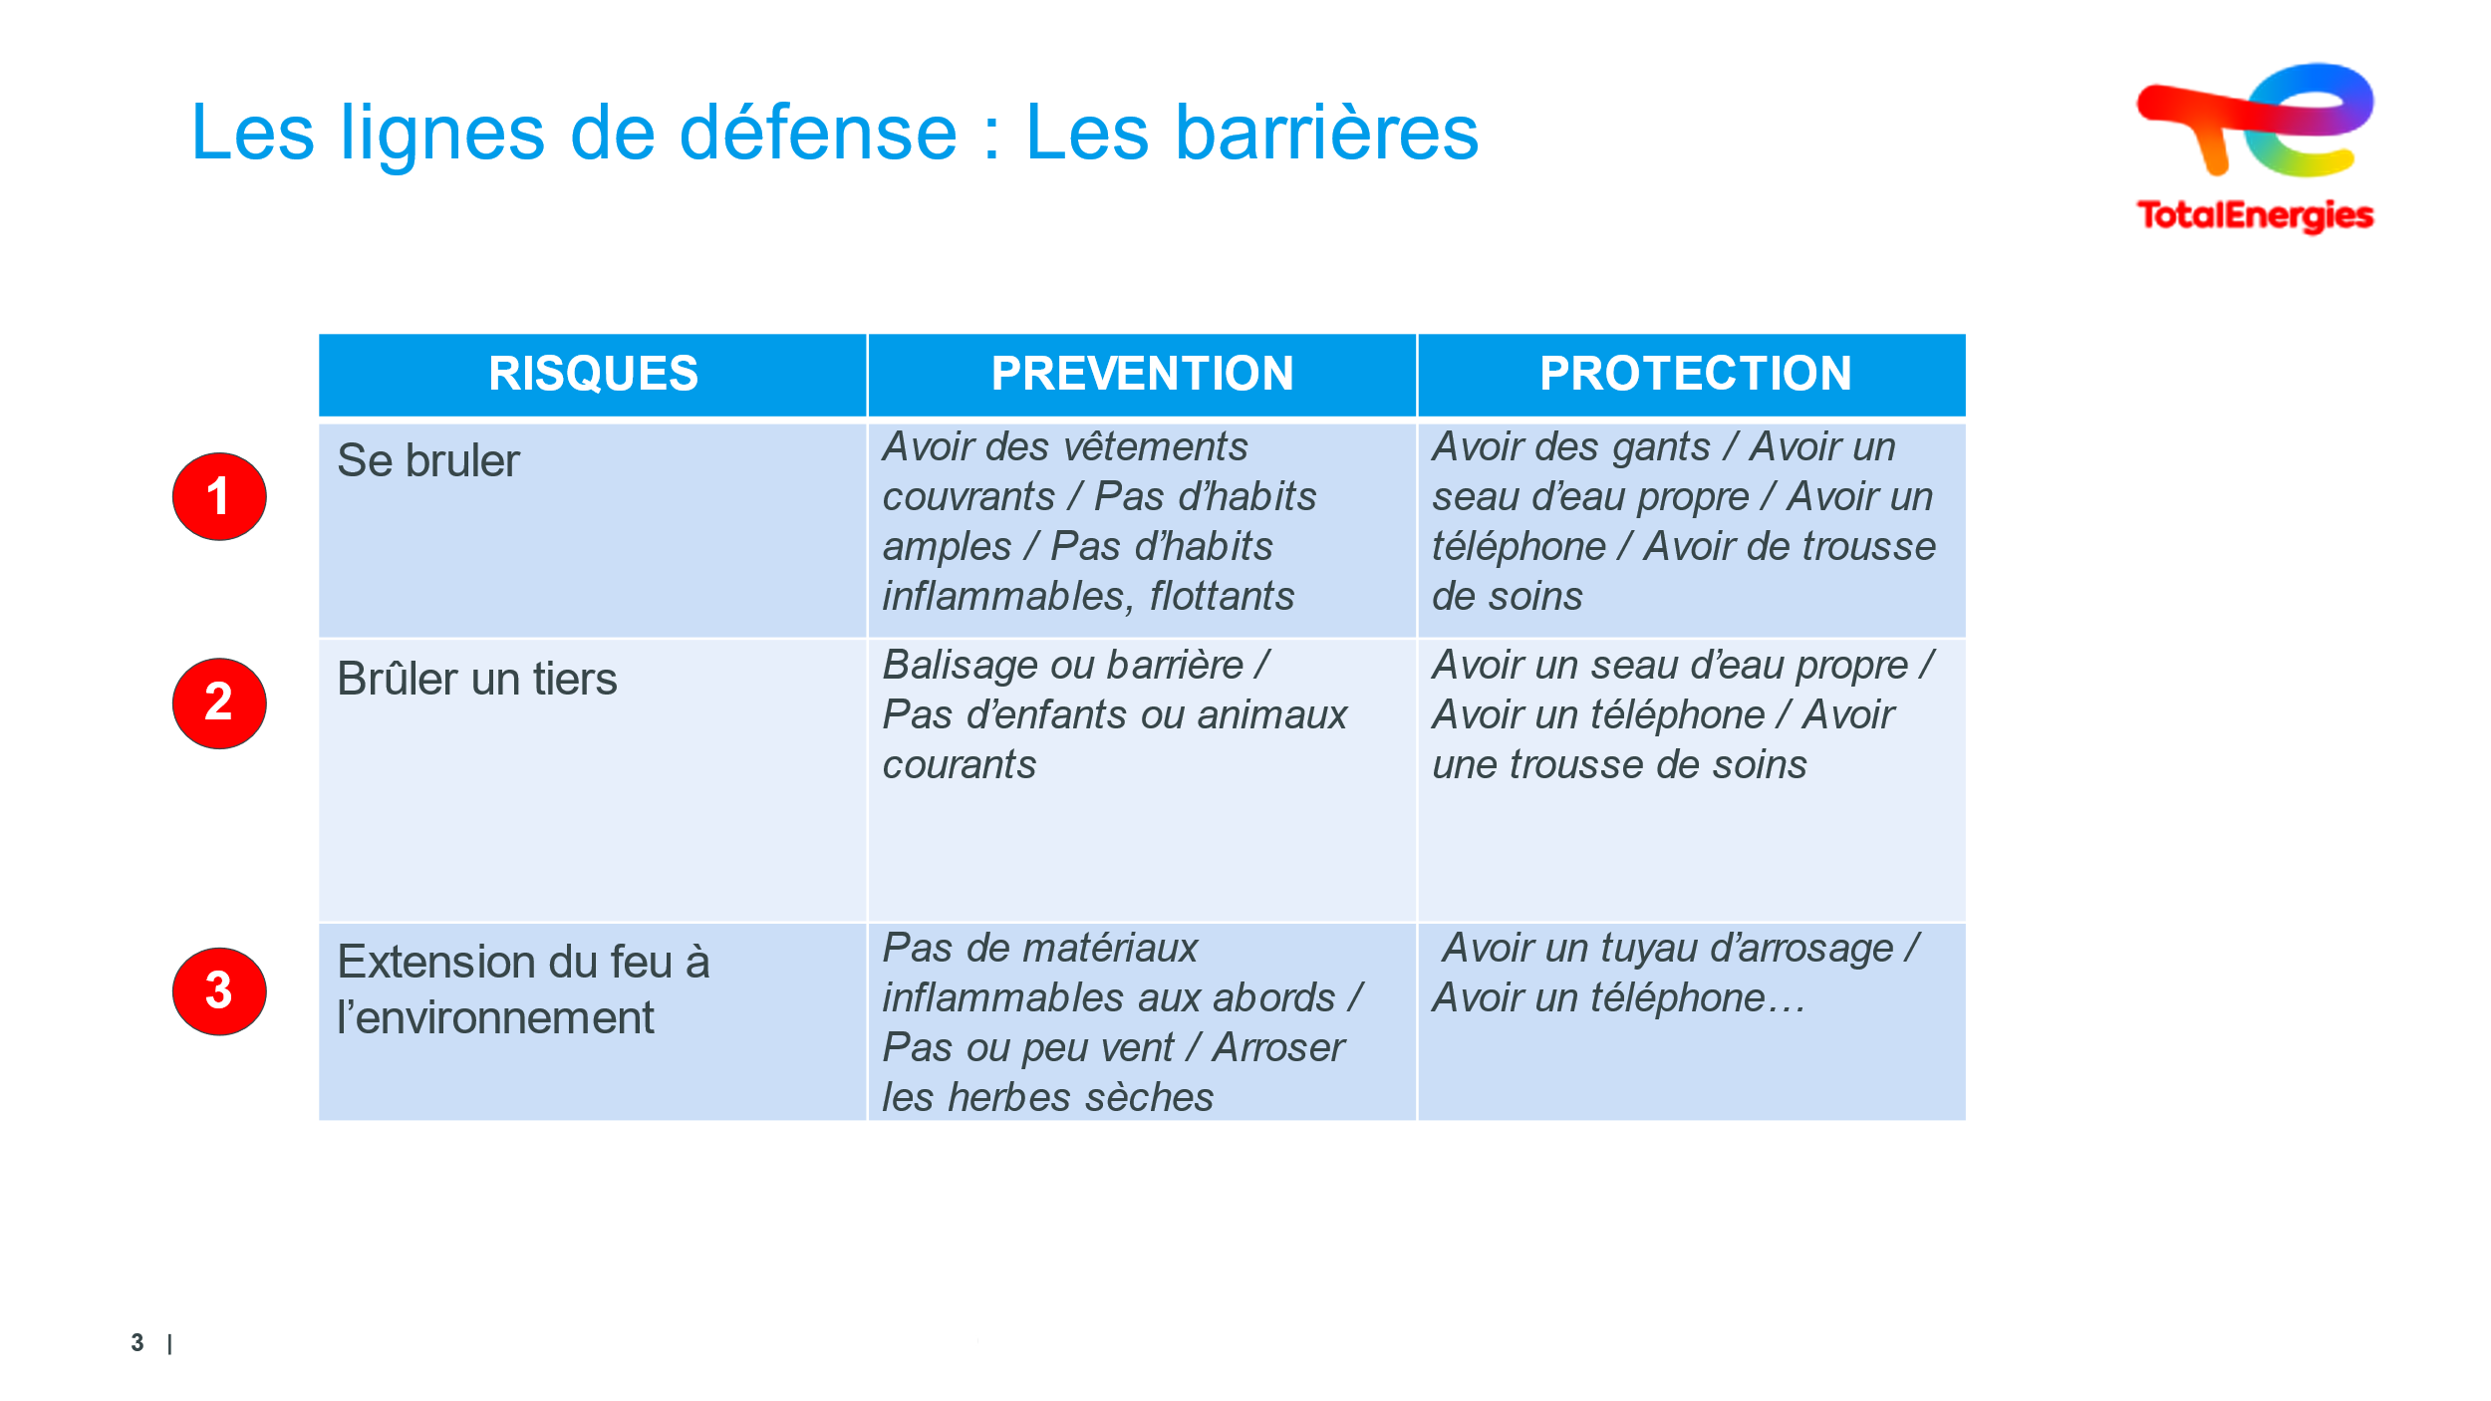  5 minutes d’échange |  | Faisons un peu de sécurité !  Faire prendre conscience que chacun fait de la sécurité au quotidien. | Illustration cas d’un barbecue :  1 – Se bruler  2 – Brûler un tiers  3 – Extension du feu  Il convient d’échanger avec les collaborateurs sur les barrières de Prévention et des barrières de protection…  Lors de la discussion avec les collaborateurs, bien préciser s’il y a une erreur liée à  - Une barrière de PREVENTION qui agit afin que l’événement n’apparaisse pas.  - Une barrière de PROTECTION qui agit par réduction de la gravité, mais qui intervient après que l’événement s’est produit. Ce type de barrière a été définit barrière de RECUPERATION et d’ATTENUATION dans le film de l’ICSI.  On pourra compléter par le fait que :  - Certaines barrières peuvent agir vis-à-vis de plusieurs scénarios.  - Ces actions sont souvent mises en œuvre, sans avoir conscience de l’objectif de l’action.  - Le téléphone, sans réseau, sans batterie, sans connaitre le numéro d’appel est une barrière inefficace…  - On peut souligner que la bonne façon de faire / La BONNE PRATIQUE est souvent comprise, partagée, sans plus de commentaires que cela… C’était ce que certains appelaient les Règles de l’Art.  Les 3 prochaines diapositives décrivent l’occurrence, la gravité de ces scénarios SANS & AVEC les barrières de sécurité | Slide + Oral + Exercice
 | 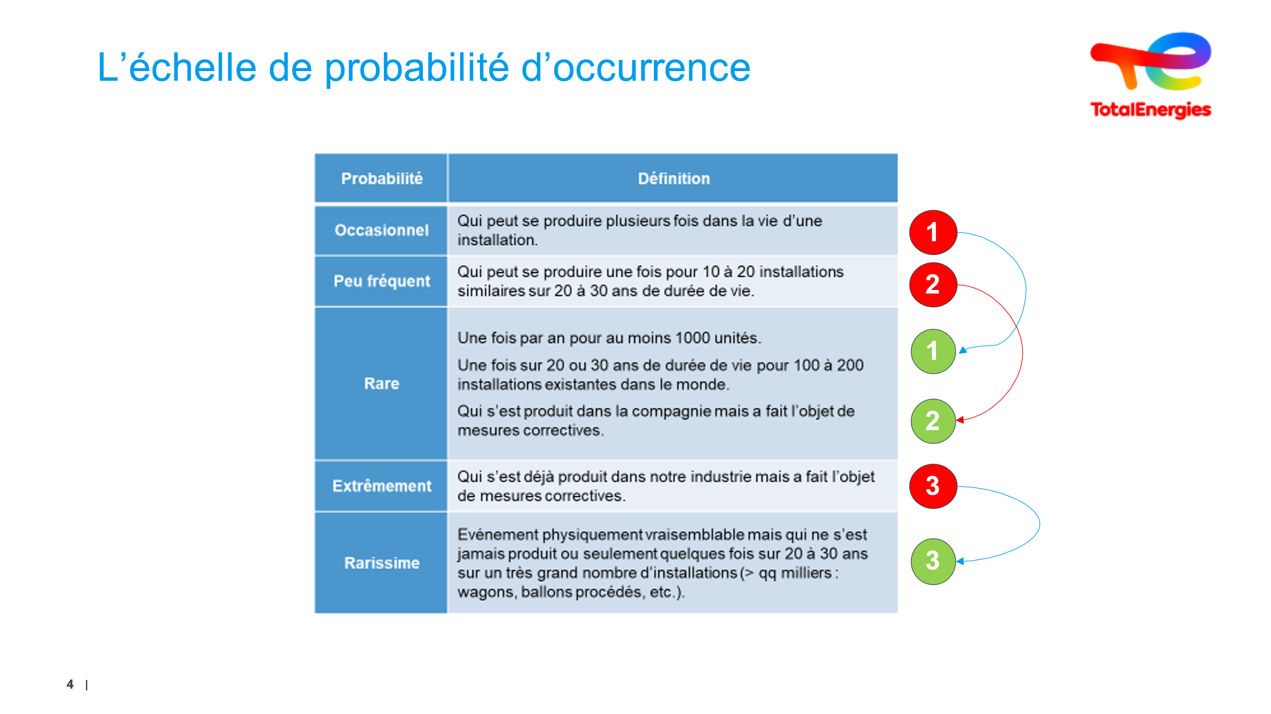  5 min d’explication & discussion | Echelle de probabilité d’occurrence | Comprendre le référentiel de la compagnie décliné depuis la réglementation | Afin de comprendre de quoi chacun parle, il y a lieu d’avoir un référentiel commun et unique.  On peut lire les probabilités qui ont été définies. IL y a lieu de bien faire assimiler que les probabilités sont liées à la reconnaissance d’un grand nombre d’événements, sans quoi, individuellement, on aura toujours tendance à minimiser la probabilité d’occurrence. | Slide + Oral
 | 5 min d’explication & discussion | Echelle de gravité | Comprendre le référentiel de la compagnie décliné depuis la réglementation | Là encore un référentiel commun, partagé est nécessaire.  Il y a lieu de bien lire et décliner de la même façon les gravités ainsi définies.  On sollicite alors les stagiaires afin de trouver les gravités de chaque scénario… Dans l’ordre :  1 rouge : Se bruler, sans aucune barrière  2 rouge : Bruler un tier, sans aucune barrière.  3 rouge : Extension du feu, sans aucune barrière  1 vert : Se bruler malgré les barrières définies  2 vert : Bruler un tier malgré les barrières  3 vert : Extension du feu malgré les barrières définies | Slide + Oral
 | 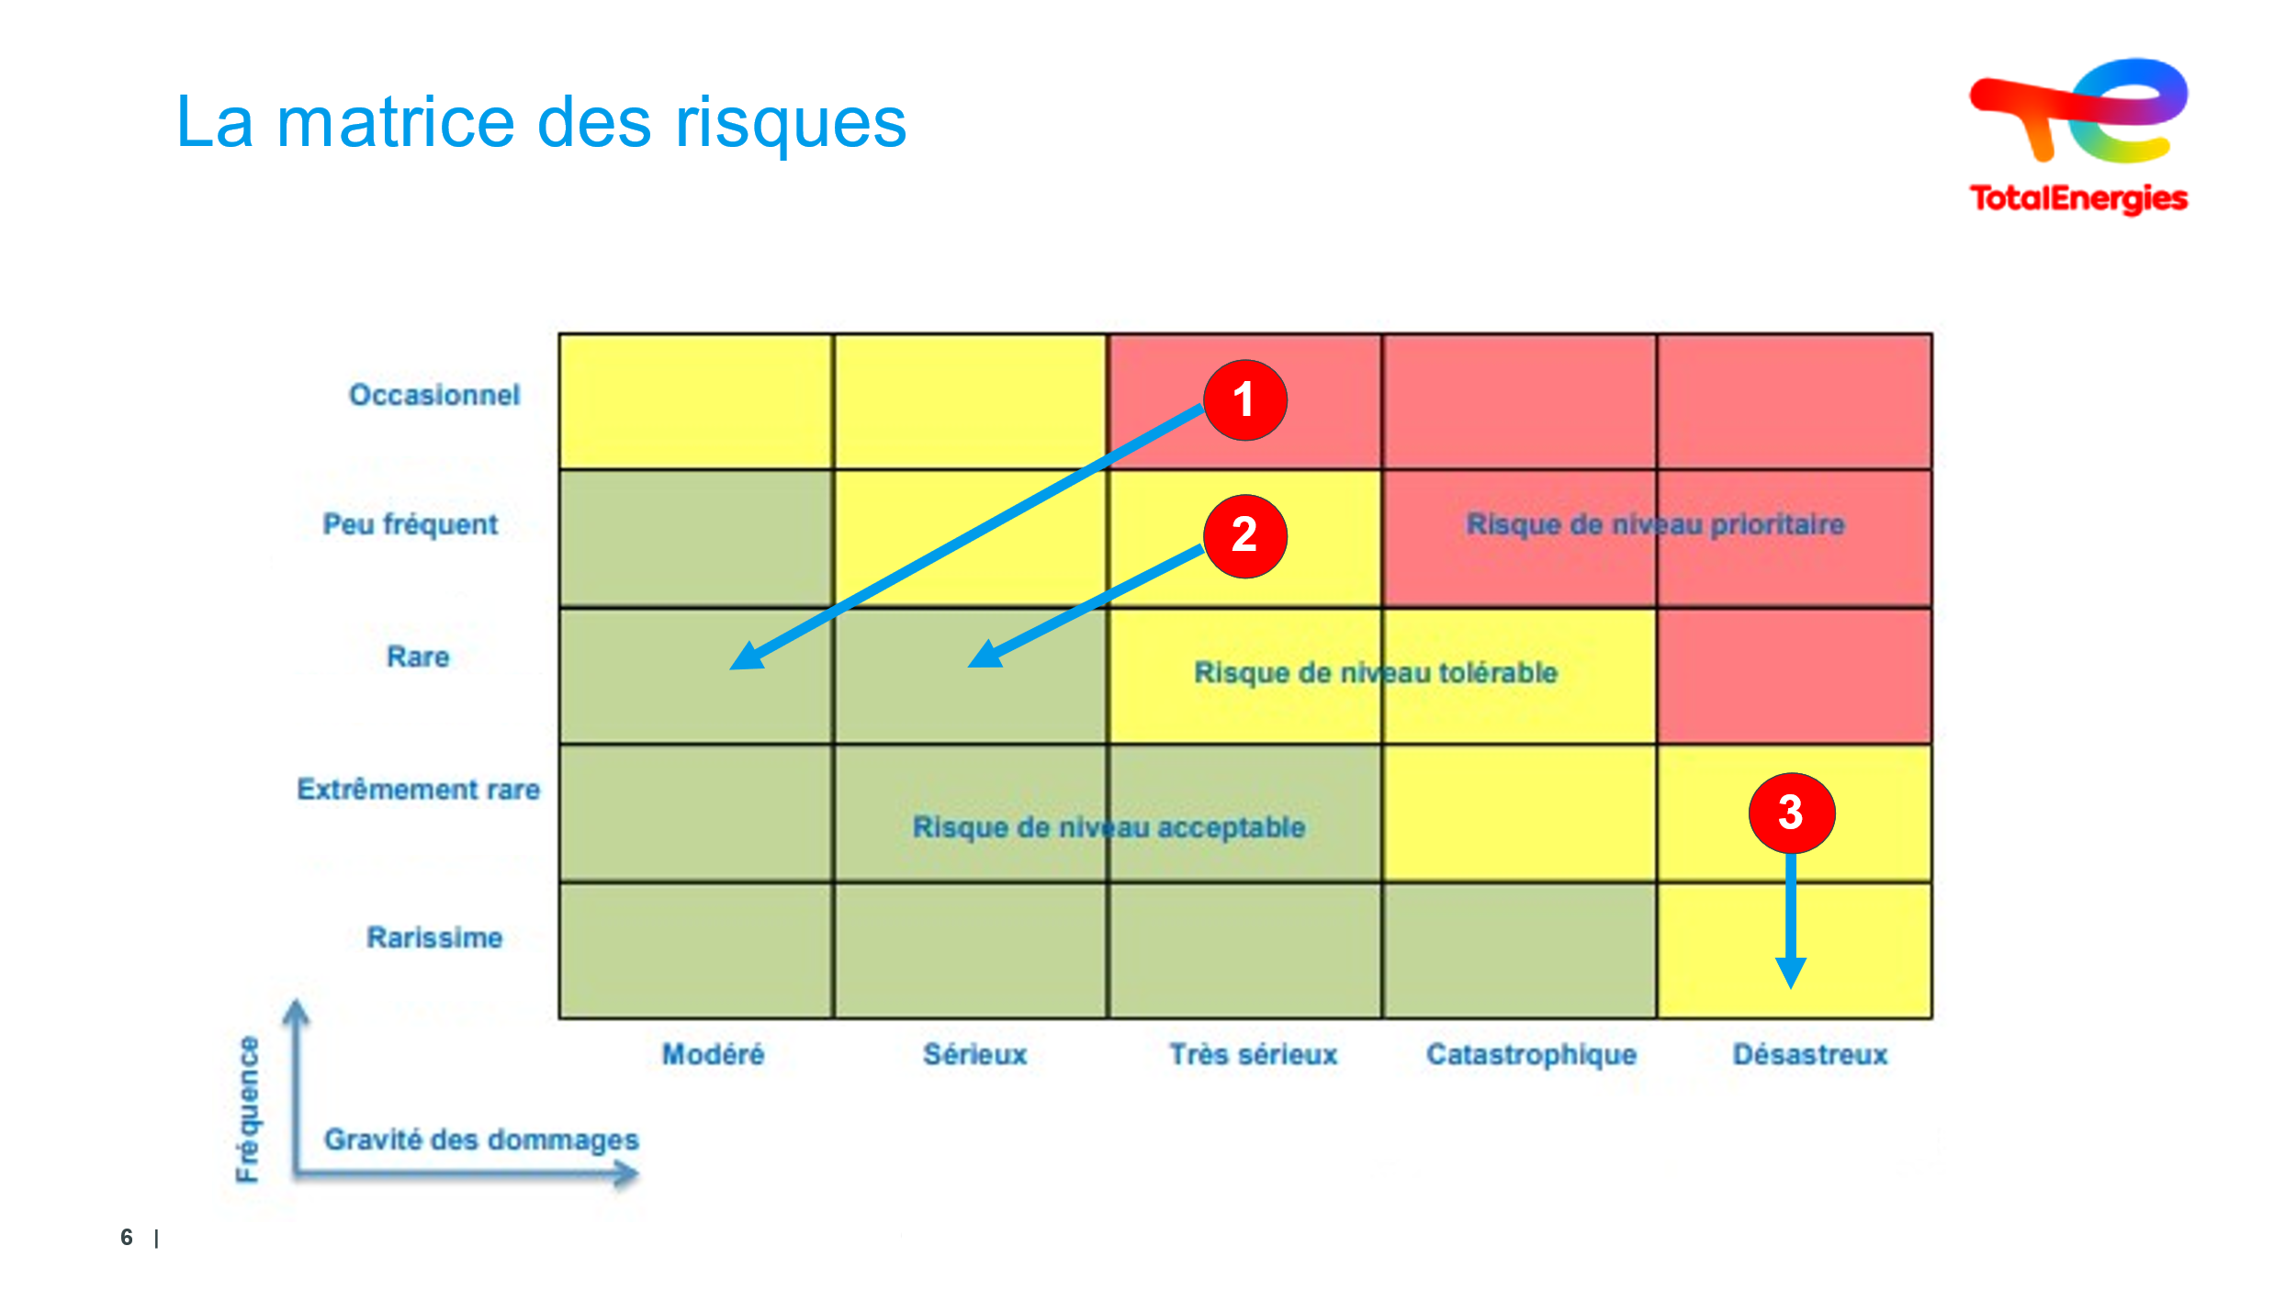  3 minutes + 1 min de synthèse | Comprendre le fonctionnement d’une matrice de risques | Les apprenants doivent découvrir qu’ils n’ont pas tous la même notion du risque, de la gravité | Plaçons maintenant nos scénarios dans la matrice de risques, en abscisse la gravité des dommages potentiels, en ordonnée la fréquence d’occurrence.  Il convient de bien voir les 3 zones différentes :  - ROUGE : risque prioritaire… On ne peut laisser des scénarios dans cette zone. Il y a lieu de faire quelque chose.  - VERT : zone du risque acceptable.  Cela paraît étonnant, mais nous le faisons tous, la voiture est le moyen de transport ayant la plus forte probabilité d’occurrence et les gravités non négligeables, puisqu’il y a encore des décès sur nos routes françaises… Nous y reviendrons par la suite.  - JAUNE : zone intermédiaire où il y a lieu de se poser la question et de mettre en œuvre des barrières de protection et / ou de prévention. D’ailleurs dans l’exemple pris du barbecue, une même barrière peut agir dans le cadre de plusieurs événements | Slide + oral
 | 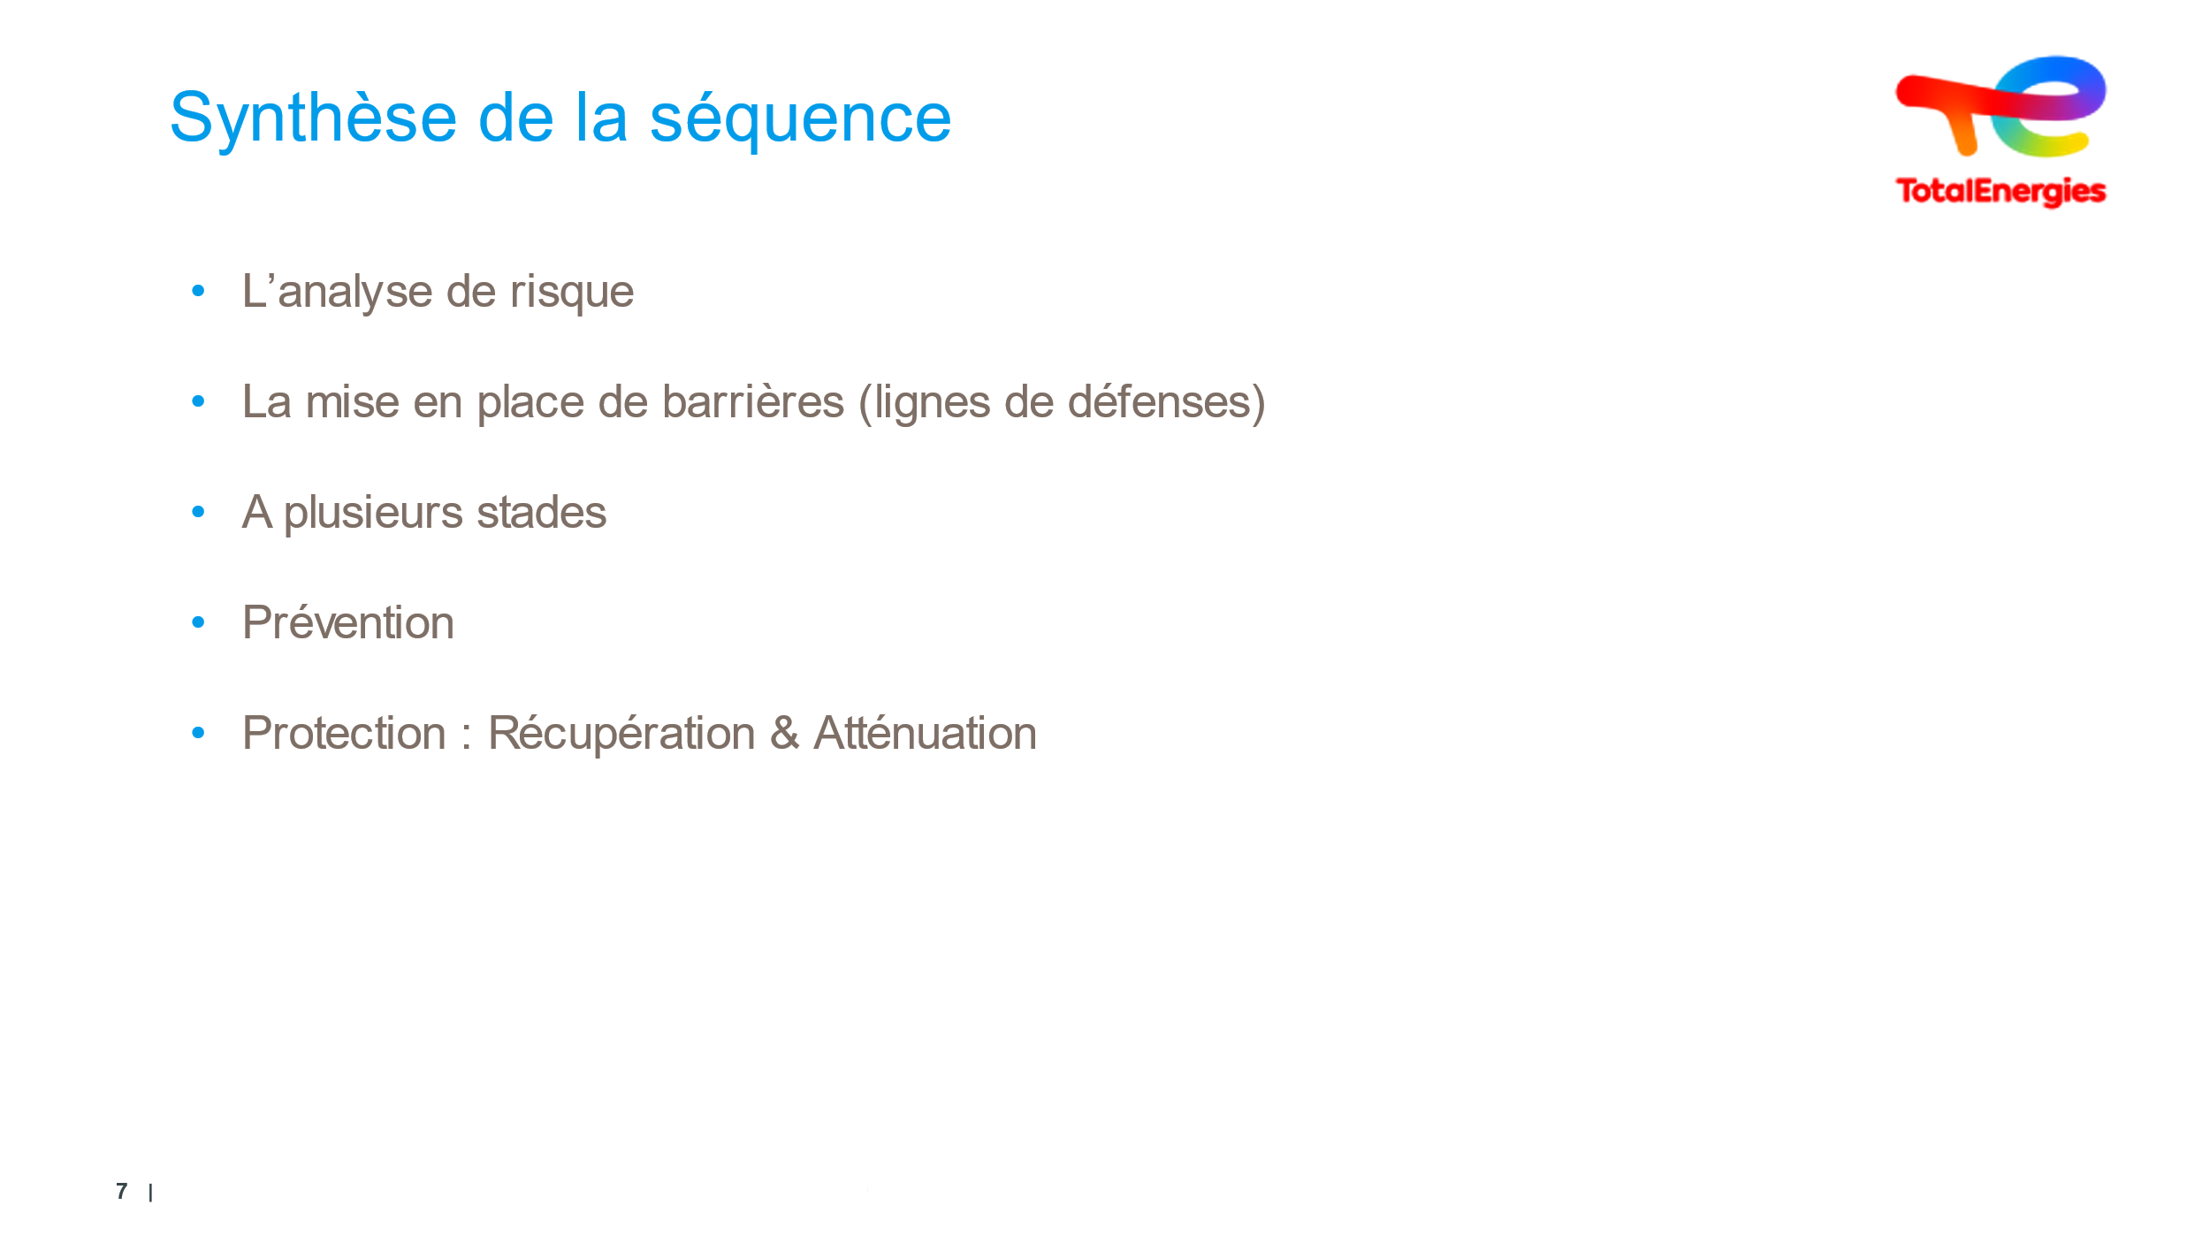  5 min | Synthèse de la séance |  | L’analyse de risque  La mise en place de barrières (lignes de défenses)  Organisationnelles  Techniques  Humaines  A plusieurs stades  Prévention  - Pour prévenir l’événement redouté : On agit sur la probabilité d’occurrence  Protection  - Pour garder la situation sous contrôle une fois l’événement survenu (exemple utilisation immédiate d’un extincteur, évacuation des gaz à la torche)  - Pour limiter les conséquences de l’évènement (atténuation /mitigation en anglais) (exemple rideau d’eau, route pare-feu)  - Pour limiter l’exposition à l’événement (évacuation de l’usine)  - Pour limiter les conséquences sur les personnes (secours et soins) | Slide + Oral
 | 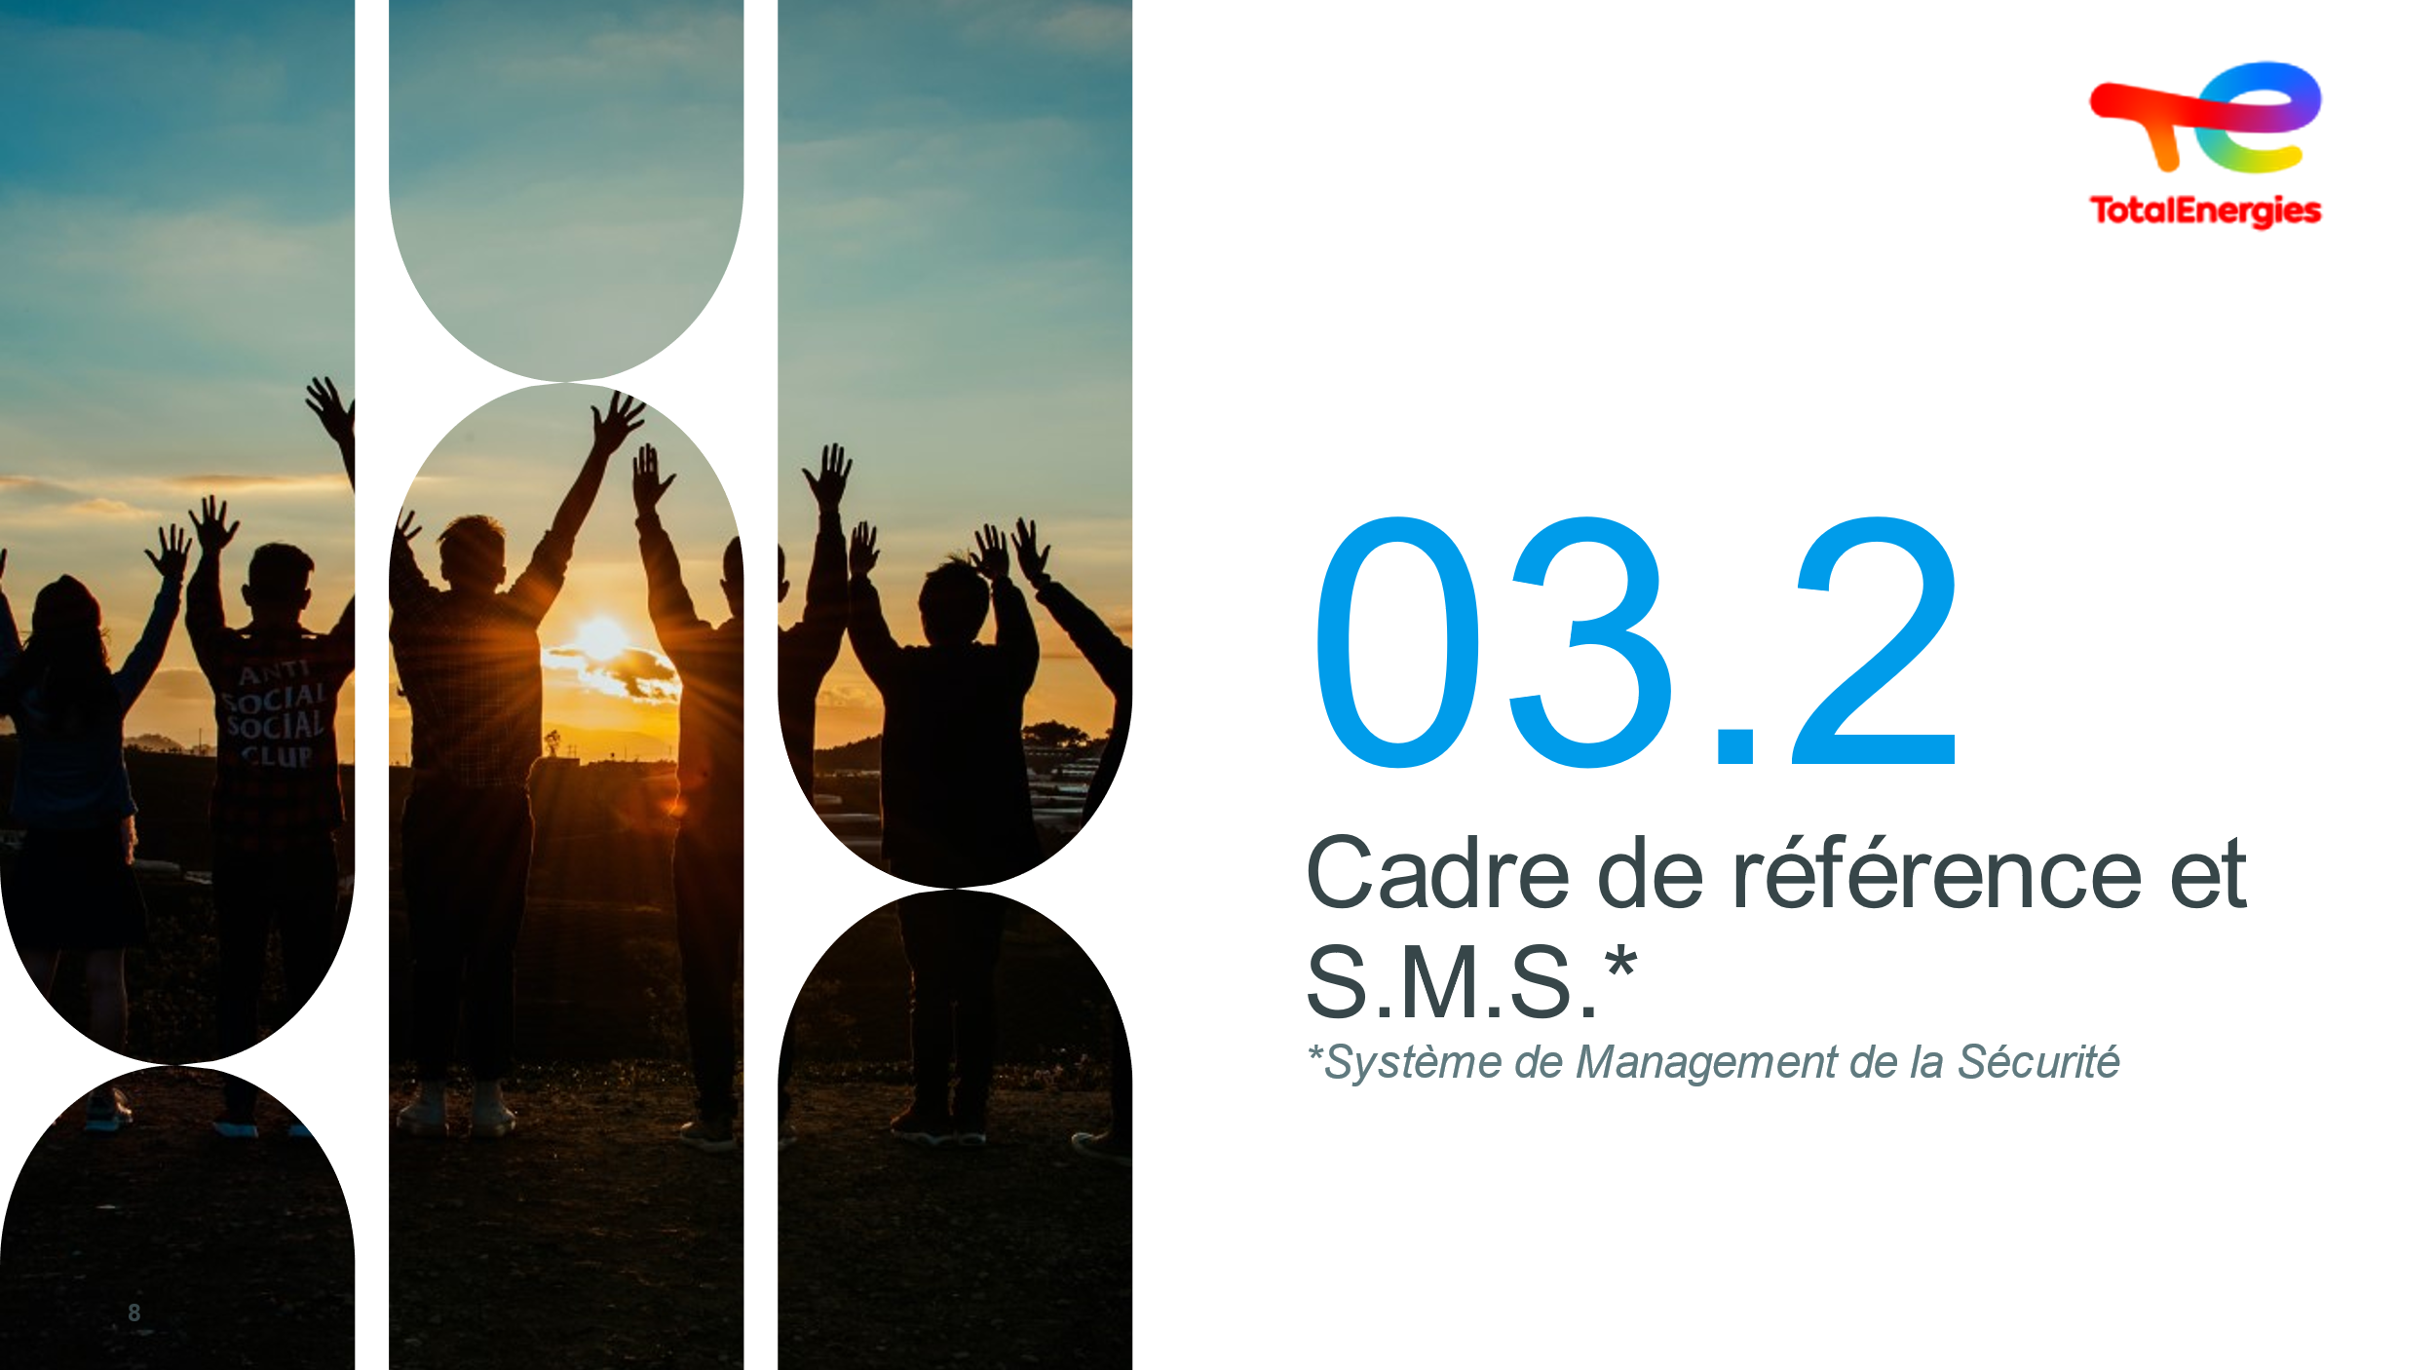  1 min | Cadre de référence et S.M.S |  | Projeter la diapositive et lire le titre sans plus | Slide
 | 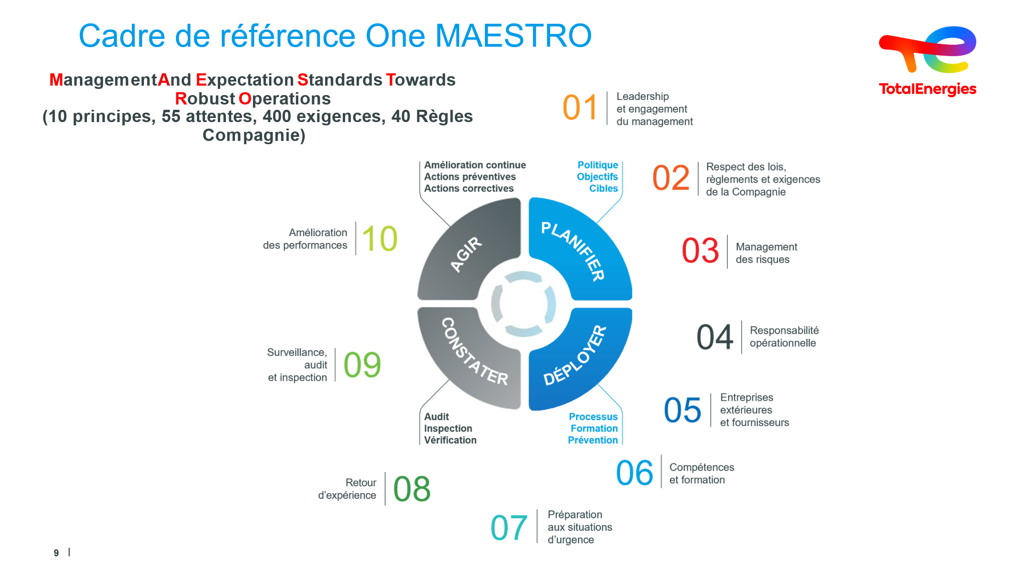  2 min | Comprendre le cadre de référence MAESTRO |  | TotalEnergies s ’est dotée d’un cadre de référence ONE MAESTRO. "Management And Expectation Standards Towards Robust Operations “  10 principes / 55 Objectifs / 400 exigences.  Ce cadre de référence One Maestro s’appuie et décline, la Roue de Deming ou la méthode PDCA  PLANIFIER : Définir la politique et planifier de manière à prendre en compte efficacement dans le contexte des opérations les dangers et les risques, les exigences légales et autres, les objectifs et cibles de l'entreprise et les exigences des programmes de gestion  DEPLOYER : Exécuter le plan, en prenant des mesures de façon organisée pour mettre en œuvre les programmes de gestion en conformité avec la politique, les objectifs et les cibles.  CONTROLER / CONSTATER : Surveiller et mesurer, traiter les non-conformités, mettre en place les mesures préventives et correctives, les audits et les inspections  AGIR : À la suite d'un examen systématique de la performance, prendre les mesures pour harmoniser ou améliorer le processus | Slide + Oral
 | 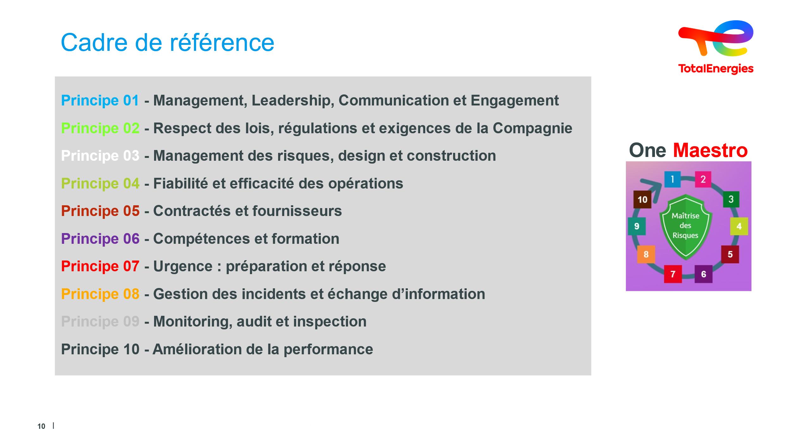  1 min / thème | Découvrir les domaines des principes MAESTRO |  | TotalEnergies s ’est dotée d’un cadre de référence ONE MAESTRO. "Management And Expectaction Standards Towards Robust Operations“ (Normes de Gestion et d’Attente pour des Opérations Robustes)  Le "One" de One MAESTRO est le résultat d'un travail visant à aligner les documents du système de management précédent de chaque branche pour en faire un référentiel harmonisé Compagnie  Il existe d’ailleurs un e-learning sous Lizzy relatif à One Maestro.  Les 10 principes présents dans la directive One Maestro reprennent la démarche PDCA.  Ces 10 principes permettent de supporter le système de management HSE basé sur une démarche d’amélioration continue avec un objectif : la maitrise des risques.  Ces 10 principes sont transposés en 55 attentes.  Indirectement si celui-là n’existe pas… le système va vite s’étouffer ? Après quelques réponses éventuellement à redéfinir,  - Management … : Exemplarité, rigueur, vigilance, professionnalisme. Engagement visible & Performance évaluée  Il n’est pas écrit la Direction, mais le Management, c’est-à-dire tout le personnel qui joue un rôle de manager, y compris vous potentiellement, en tant que manager de proximité / management intermédiaire  - Lois… : Respect Lois & Réglementations, Engagements volontaires de la Compagnie & application du texte le plus « fort ».  Evidemment, dans un premier temps, il y a lieu de connaitre les textes applicables, de les respecter, de les faire respecter.  Et là encore, vous êtes les acteurs de cette déclinaison…  - Management des risques… : Dangers systématiquement étudiés, Risques associés évalués & Mesures définies, réévaluation des mesures. EDD / PdP / PT / One Maestro s’applique aussi pour entités ou filiales non opérées.  Projet Amiral en Arabie Saoudite – poursuite de la croissance dans la pétrochimie  - Fiabilité… : Responsabilité opérationnelle partagée. Chacun à son niveau pour lui & son équipe. Indissociable de l’opérationnel. Les raffineries en 2022 ont eu un taux d’utilisation de 82%... Outre la fiabilité, il y a eu ainsi l’utilisation qui a permis de capter les marges de raffinage élevées (Cash-flow de l’aval de 10 milliards de dollars… Historique)  Cash-Flow = marge brute d’autofinancement hors frais financiers  - Contractés… : & Fournisseurs….  Evaluation des EE, Techn + HSE / En accord avec exigences de la Compagnie / Durée du contrat / SMS ou équivalent MASE par exemple en France / Fournisseurs au sens large, y compris la « simple » fourniture de matériel ou de matière… Ces éléments sont-ils en accord avec l’usage qui va en être fait ?  - Compétences… : & Formation.  Compétences requises techniques & HSE vont de paires / Evaluations des compétences / Plans de formations avec recyclage / le MSF / Adéquation tâches et compétences et formations / Le Prérequis… L’aptitude au poste  - Urgence… : Préparation & Réponse.  Un événement peut arriver ? Quel type d’événement ? Quelles conséquences ? Vous refaites le lien avec les événements accidentels abordés hier AM, qui se sont déjà produits en interne et / ou en externe… Dès lors que ces événements peuvent se produire, comment devons-nous y répondre, comment devons-nous nous organiser ? (Astreinte, formation, compétence, exercices…. Vous retrouvez aussi les items qui sont ainsi définis dans la Charte QHSE lue hier matin).  L’AdR découle vers Situations Urgence / Organisation disponible avec personnel formé et entrainé / Ces plans prennent en compte les parties prenantes / POI / PSI / PPI / PUM / GUM / IMS  - Incidents … : & Echanges d’Informations.  Tout incident = déclaration & analyse / REX / HIPO = analyse approfondie / Nous devons tous (acteur), signaler toute déviance ! Nous avons tous à apprendre des événements, y compris des incidents qui pourraient dériver vers l’accident.  Tout cela autant vis-à-vis du Risque Technologique Majeur que vis-à-vis du risque au Poste de Travail.  - Monitoring, Audits… : & Inspection.  La Direction est responsable de faire appliquer la politique HSE / Evalue, surveille, audite, inspecte /  Si écarts, actions correctives, suivies jusqu’à clôture.  On ne doit pas se reposer sur les résultats actuels, certains pouvant se satisfaire de ce qu’ils sont.  Une évaluation continue est nécessaire afin de progresser… C’est d’ailleurs le prochain et dernier principe…  - Amélioration performance : Les plans d’actions sont revus régulièrement / Efficacité du SMS est analysée & suivie avec indicateurs / Action hiérarchisées / Déclinaison du PDCA  Le + :  On retrouve ainsi ces 10 principes regrouper dans le cadre de la méthode d’amélioration continue PDCA  1 / 2 / 3 : Identifier, Préparer & Planifier  4 / 5 / 6 / 7 : Mettre en œuvre  8 / 9 / 10 : Piloter & Améliorer | Slide + Oral
 | 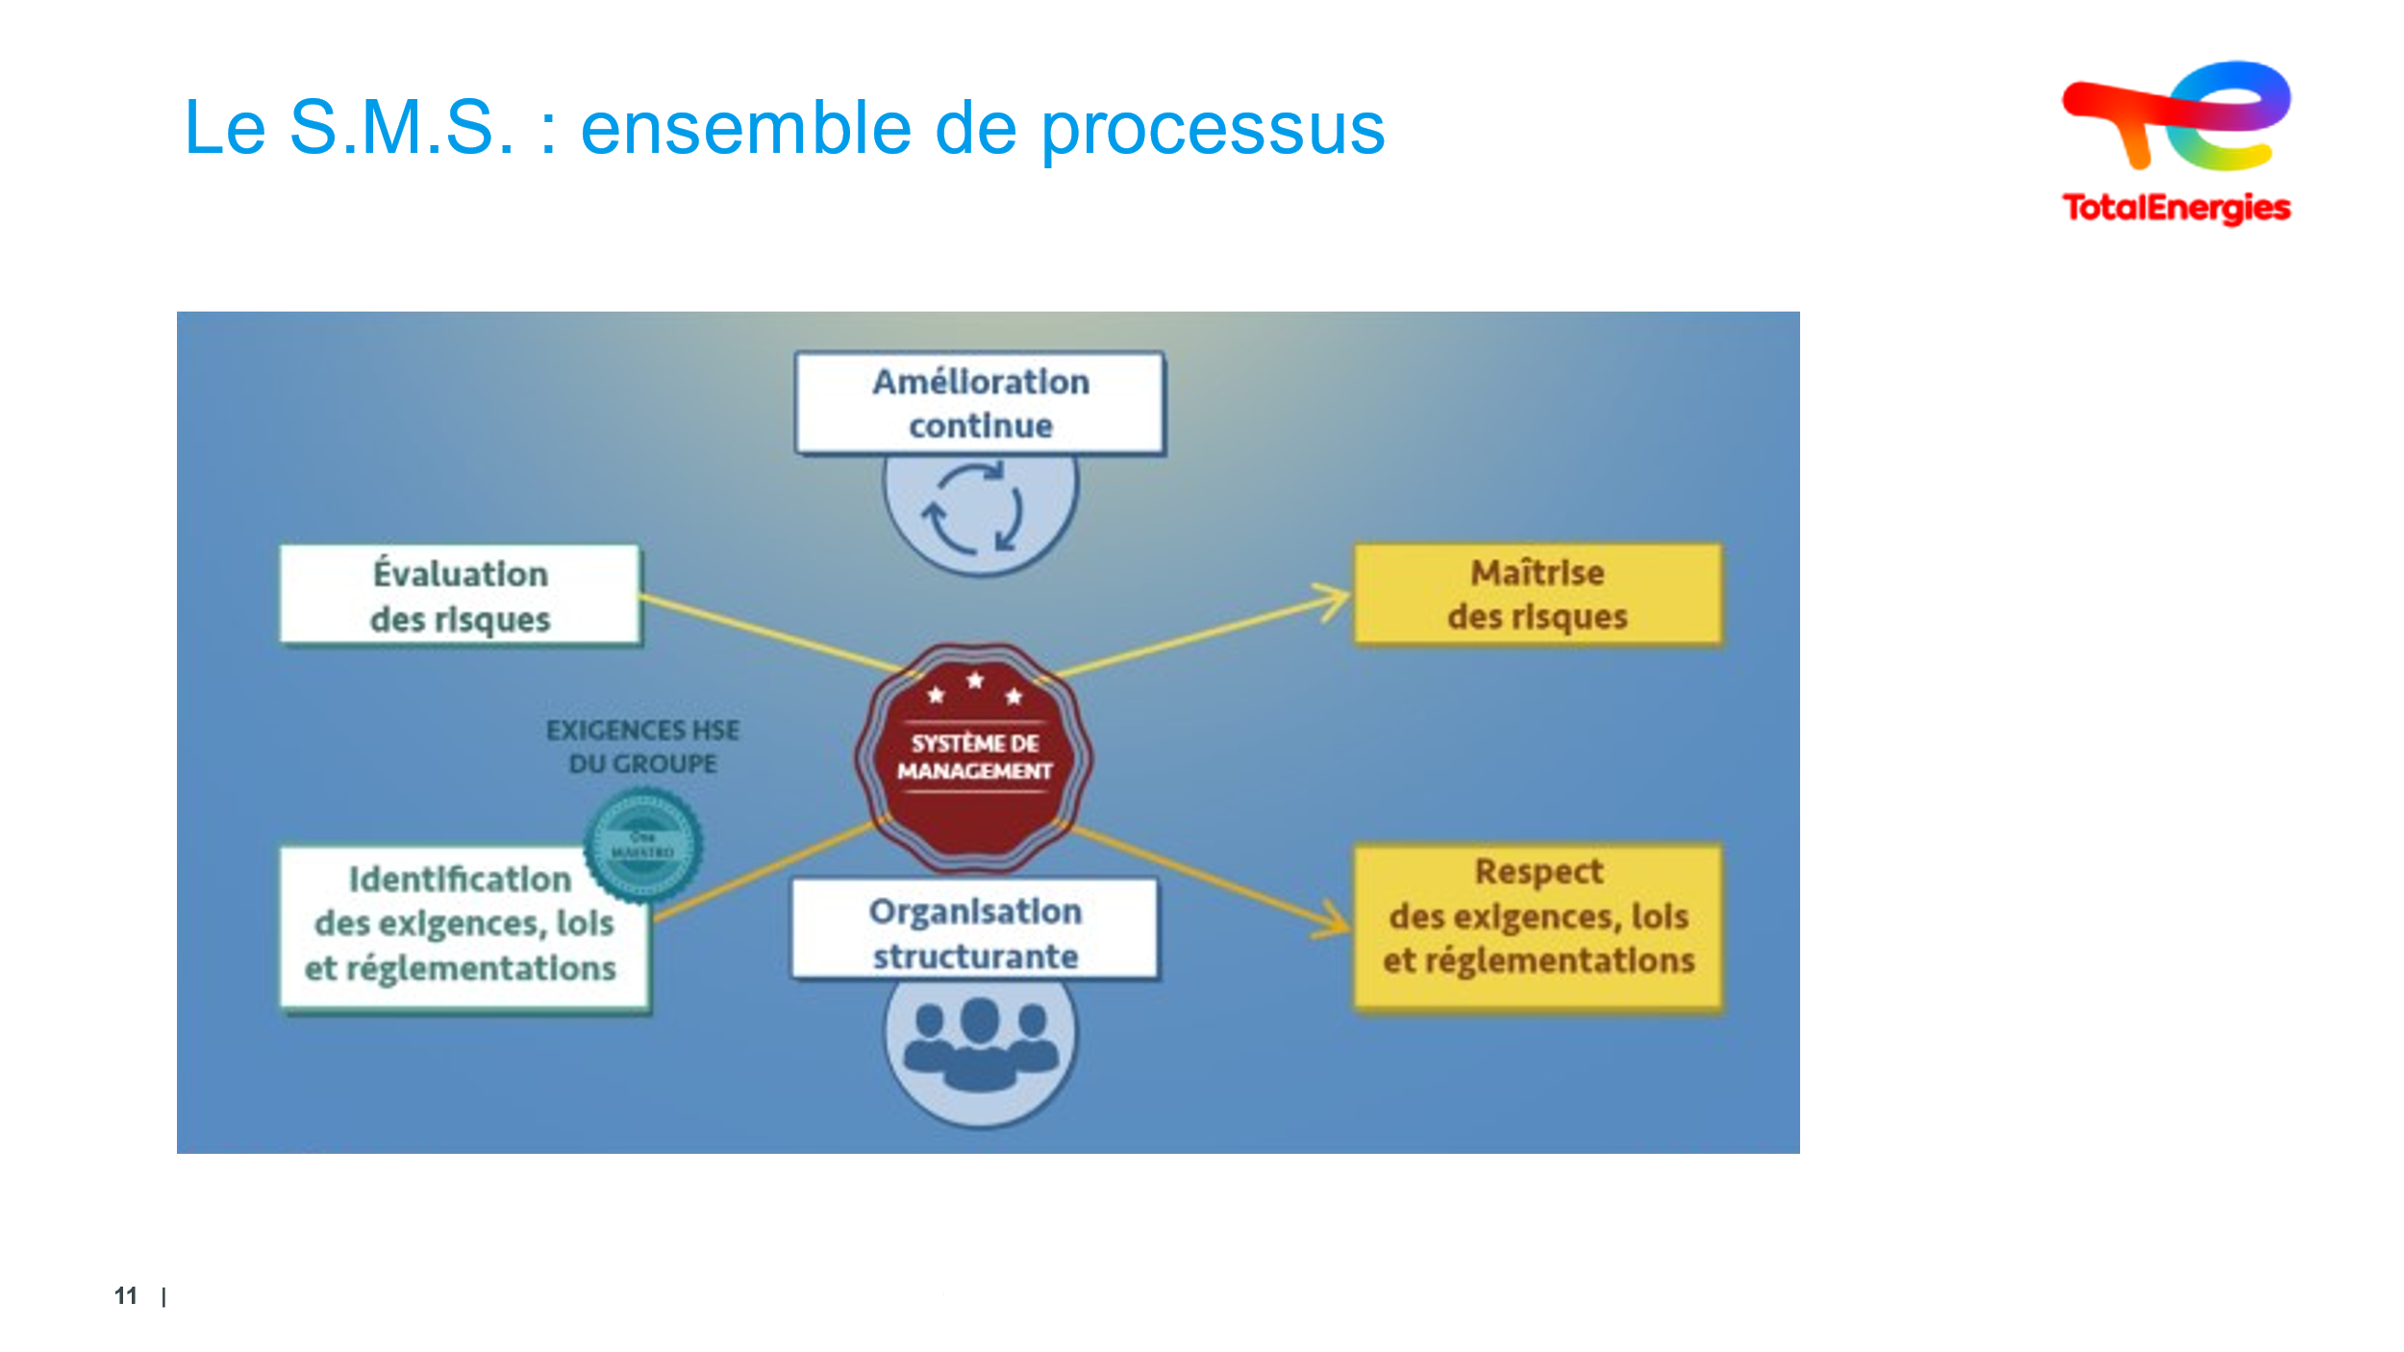  6 min | Situer le SMS |  | SMS : système de management de la sécurité,  Comme la compagnie décline, aux travers de ses exigences, les « niveaux les plus hauts » au regard de la réglementation locale, la compagnie s’est structurée avec des SMS qui déclinent les exigences de One MAESTRO, propres à chaque site.  Ces systèmes permettent de mieux structurer l’organisation de la filiale, de l'entité, …  Le SMS est basé sur une démarche d’amélioration continue.  Il permet à la filiale de maîtriser ses risques et de respecter les exigences, loi et réglementations.  Parmi ces exigences à prendre en compte, il y a l’ensemble des exigences HSE du groupe.  Chaque organisation et peu importe sa taille va ainsi le déployer.  Tout le monde participe à la mise en œuvre du système.  Vous en êtes un des acteurs. | Slide + Oral
 | 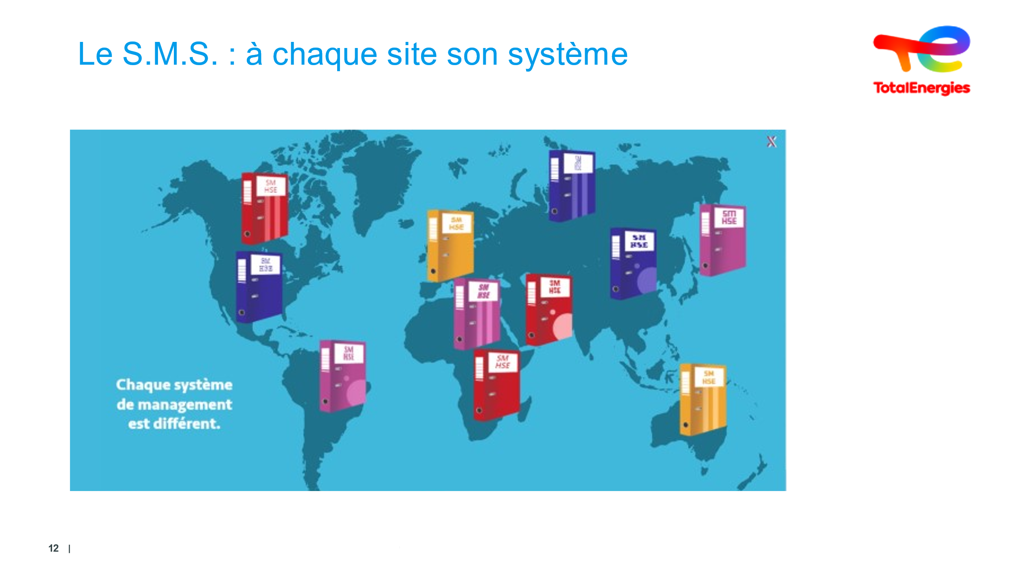  1 min | A chaque site son SMS ou SSEQ adapté aux enjeux et objectifs |  | Pour maitriser les risques HSE chaque entité et filiale de la compagnie TotalEnergies a mis en place un système de management.  Ces systèmes peuvent être différents les uns des autres. Ils sont adaptés aux risques et aux enjeux spécifiques de l’activité de l’entité.  Système simple = SMS simple mais ayant une valeur ajoutée au travers des divers principes définis et déployés.  C’est d’ailleurs ce qui va vous être présenté. | Slide + Oral
 | 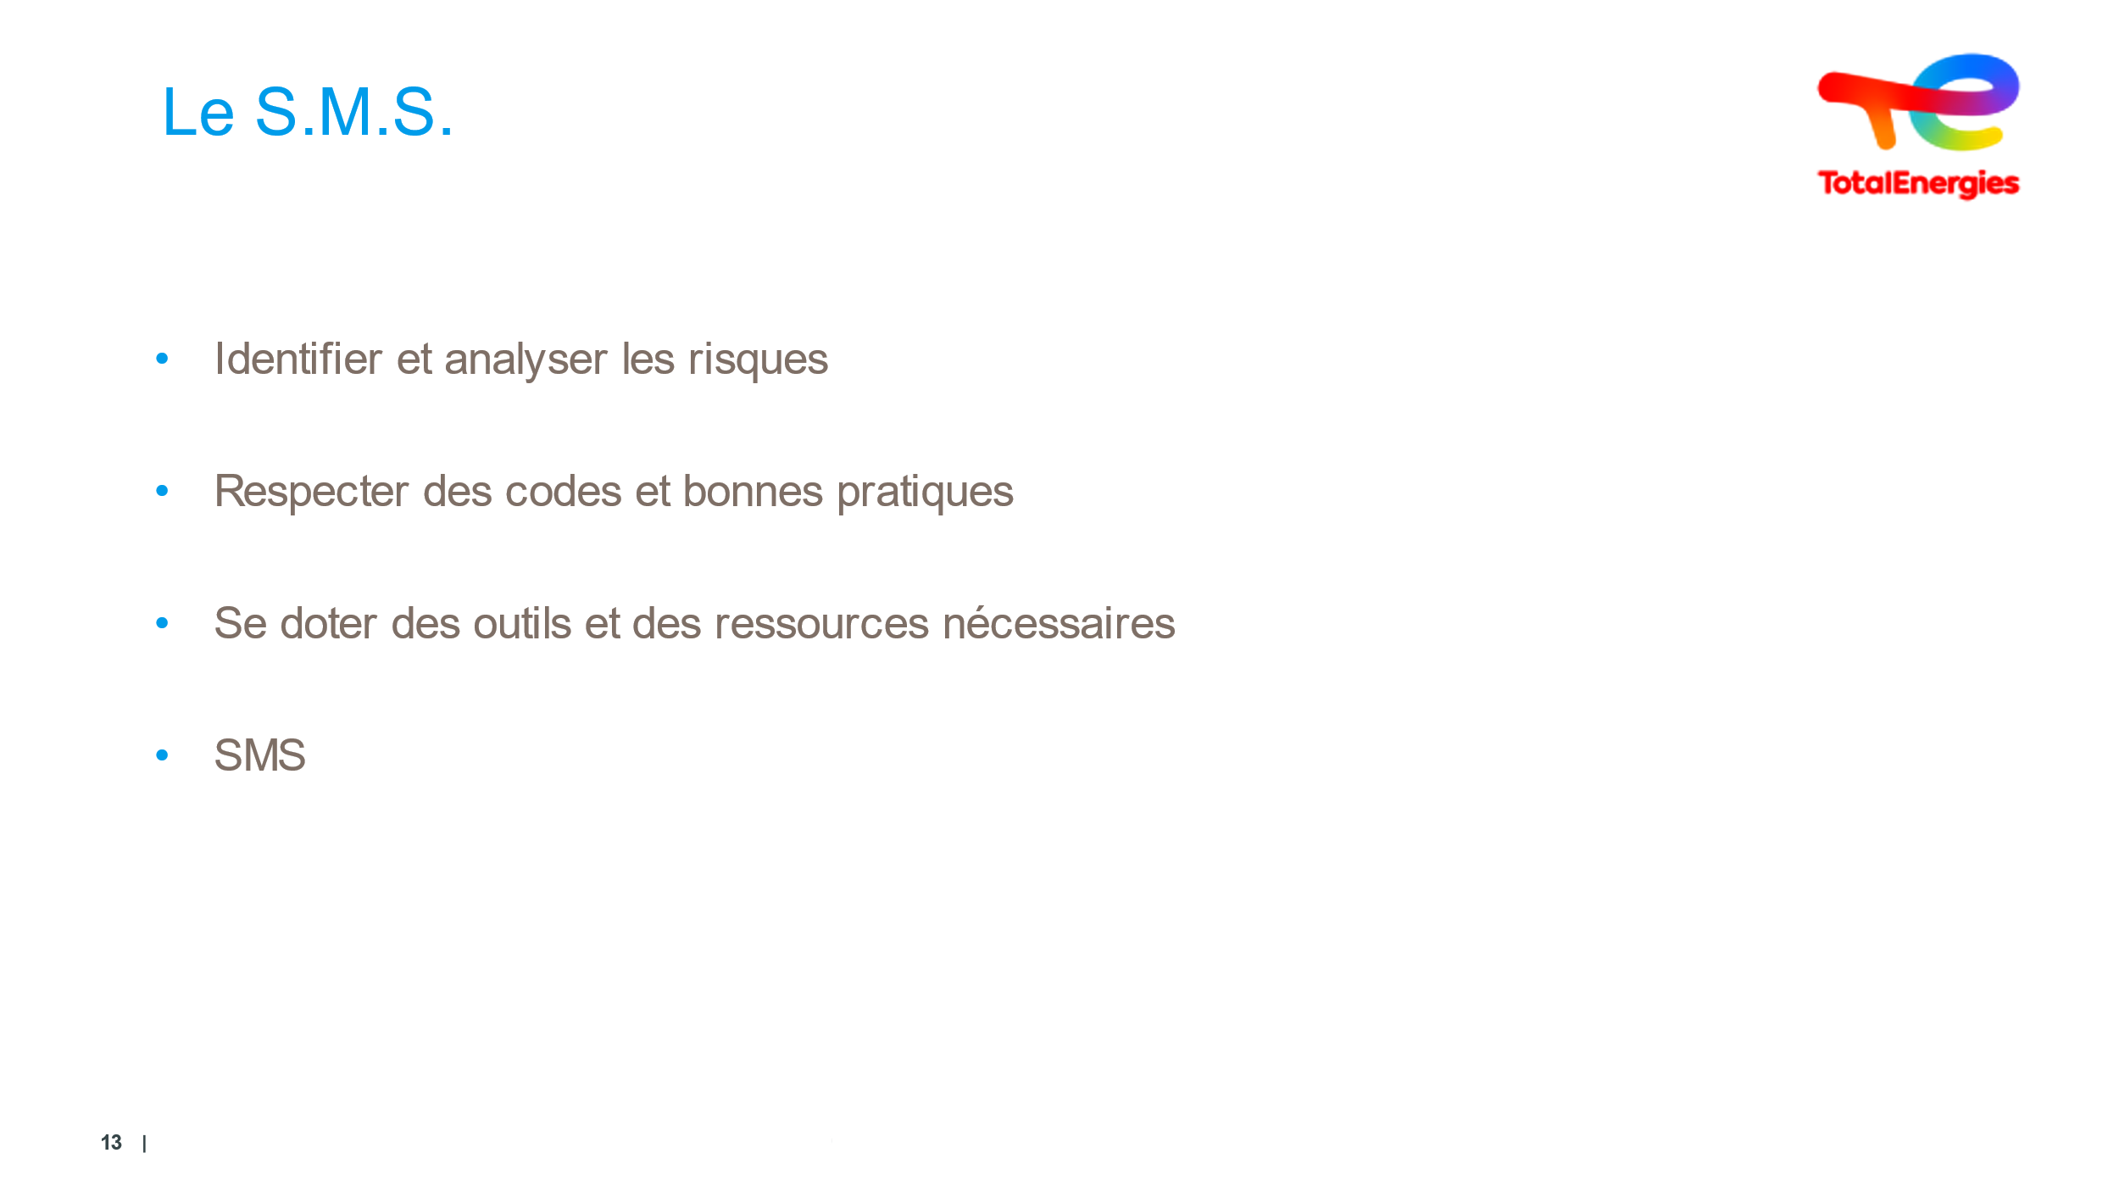  4 minutes | Conclusion du module |  | Message à faire passer :  « On fait tous de la sécurité »  • Toute démarche sécurité commence par l’identification des Dangers et l’analyse des risques  • Dans la vie courante, vous effectuer des analyses de risques, vous respectez des codes et bonnes pratiques et vous mettez en place des mesures de prévention, d’atténuation et de secours. Eventuellement, même sans vous en rendre compte, vous faites cela machinalement. Par contre, il y a lieu de savoir et de comprendre pourquoi, afin de l‘expliquer à vos équipes, vos collègues, vos enfants…  • Quand on a évalué les risques et imaginé les mesures de prévention, il faut se doter des outils et des ressources nécessaires à leurs maitrises : c’est le système de management de la sécurité  • Concrètement un SMS, regroupe des activités, des procédures, le tout est basé sur l’amélioration permanente. Les produits que nous manipulons contiennent de l’énergie et c'est la libération de l’énergie que nous craignons | Slide + Oral

